INTELIGENCIA ARTIFICIAL

WORKSHOP4

PRESENTADO A:

GONZALO GOMEZ MILLAN

PRESENTADO POR:

JEISON ANDRES FUENTES ORTEGA

230172007

UNIDAD CENTRAL DEL VALLE DEL CAUCA

ING SISTEMAS

SEMESTRE VIII

2021

Análisis de código workshop4

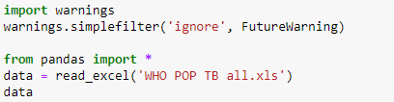

En esta primera parte del código se importa las librerías que se van a usar en el ejercicio

Librería Warnings -> Entrega advertencias no fatales al usuario sobre los problemas encontrados al ejecutar un programa.

Librería Pandas -> Pandas es una librería de Python especializada en el manejo y análisis de estructuras de datos.

Posteriormente, se crea un variable llamada data en la cual se le asigna un read_excel que sirve para leer un archivo de Excel por medio de su URL, al correr el código en jupyter tenemos lo que contiene la variable data

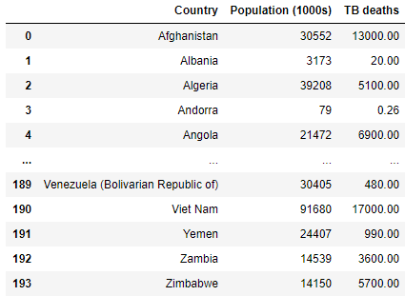

Nos muestra el dataset que contiene data

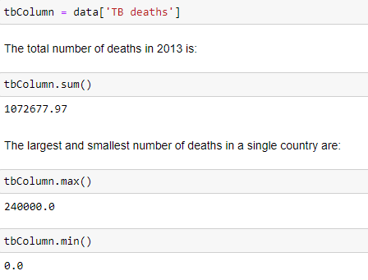

Continuando, se crea una variable llamada tbColumn para guardar una columna de data la cual es TB deaths(tasa de mortalidad).

Siguiendo con el código encontramos una serie de métodos que se ejecutan para esta variable (dataframe)

Método sum() que es para sumar todo lo que contiene tbColumn que es la tasa de mortalidad.

Método max() sirve para encontrar el la valor mayor que se encuentra en tbColumn(tasa de mortalidad)

Método min()sirve para encontrar el la valor menor que se encuentra en tbColumn(tasa de mortalidad)

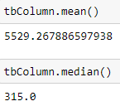

Método mean() saca el promedio de lo que contiene tbColumn(tasa de mortalidad)

Método median() saca la mediana de lo que contiene tbColumn(tasa de mortalidad)



Esta línea de código contiene el método sort_values() el cual ordena el llamado DataFrame(data) en orden ascendente por los valores de la columna en este caso es TB deaths(tasa de mortalidad)

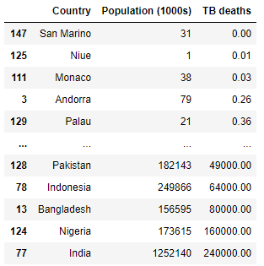

Nota: Esta línea de código no funcionaba debido a que le faltaba completar el método con _values



Se crea un nuevo dataframe llamado populationColumn al cual le vamos a asignar los datos de la columna Population (1000s) del dataframe data, posteriormente al dataframe data le creamos una nueva columna llamada TB deaths (per 100,000) en ella se encontrara los datos de la siguiente operación:

dataframe tbColumn multiplicado en 100 y el resultado de eso lo dividimos por los valores que contiene el dataframe populationColumn

ahora mostramos lo que contiene data y nos arroja lo siguiente

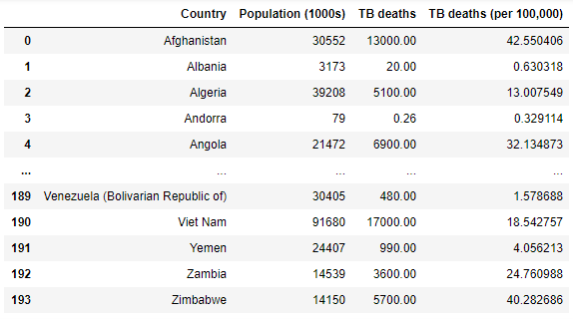



Volvemos a ordenar el dataframe data tomando en cuenta la columna TB deaths (per 100,000) de forma ascendente

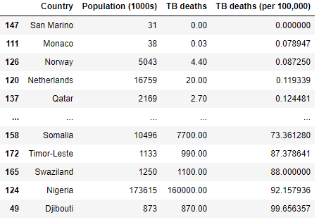

Nota: Esta línea de código no funcionaba debido a que le faltaba completar el método con _values